**CONCENTRATEUR D’OXYGENE**

**YUWELL YH-5**

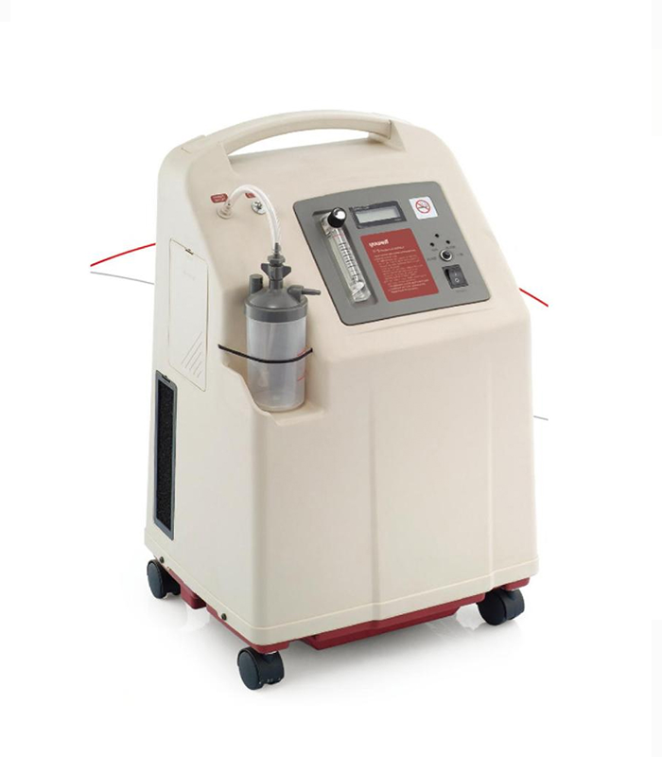

**Concentrateur d'Oxygène Yuwell 7F-5** :

conçu pour offrir un apport d'oxygène continu et fiable, ce concentrateur allie discrétion, efficacité et facilité d’utilisation, permettant un confort respiratoire optimal au quotidien.

صُمم هذا المكثف لتوفير إمداد مستمر وموثوق به من الأكسجين، فهو يجمع بين الخصوصية والكفاءة وسهولة الاستخدام، لتوفير الراحة المثلى للتنفس كل يوم.

**Fiche technique :**

* **Modèle** : Yuwell 7F-5
* **Type d’appareil** : Concentrateur d’oxygène domestique
* **Débit d’oxygène** : 1 à 5 L/min, réglable
* **Concentration d’oxygène** : 93% ± 3%
* **Niveau sonore** : ≤ 50 dB, pour un fonctionnement silencieux
* **Écran de contrôle** : Affichage LED intuitif pour suivi et réglages
* **Système de sécurité** : Alarmes de faible concentration, haute température, et coupure de courant
* **Dimensions** : 390 x 340 x 620 mm
* **Poids** : 26 kg
* **Consommation d'énergie** : 350W
* **Accessoires inclus** : Canule nasale, filtre à air, humidificateur

Le Yuwell 7F-5 est un concentrateur robuste et performant, idéal pour une oxygénation douce et continue, assurant bien-être et confort respiratoire.